自己開発科目受講生募集!!

日経講座「流通・サービス業トレンド研究」(秋学期開講)
本年度秋学期に、日経講座「流通・サービス業トレンド研究」を開講します。
これは受講した学生が、自宅で「日経流通新聞」(消費と流通、マーケティング情報に特化したマーケティングジャーナル・週3回発行)を購読し、興味ある記事の切り抜きと、自らのコメントを発表しながら進めていくワークショップ形式のアクティブラーニング型の授業で、毎週月曜日の5限(16:30～18:00)に、全15回（2単位）のプログラムで行われます。
企業研究や分析力の養成につながるとともに、業界情報の取得にもなり、将来の進路決定・就職活動に役立ちます。

1.受講期間： 平成28年9月26日（月）～平成29年1月30日（月）の15回
2.開講時間： 上記期間の月曜日、16：30～18：00
3.単位取得： 自己開発科目として２単位取得（一定の出席率及び課題提出が必要）
4.教 場： ５号館、５３２教室
5.新聞購読料： 無料（平成28年８月～平成29年1月までの6カ月間）
6.募集定員： 30名（応募者多数の場合は、選考の上決定）
7.募集期間： 6月6日（月）～6月24日（金）まで
8.受講者説明会： 平成28年6月27日（月）会場 5号館532教室 時間 16:00～
9.申込用紙配布場所： 受講希望者は、受講申込用紙をキャリア開発センター(5号館1F)に取りに来てください。
■カリキュラム(予定)
回 | テーマ | 日時 | 教室 | 特別講師
 | 説明会(主旨、進め方、購読申込み) | 6/27(月) 16:30～18:00 | 532
1 | 業界選択に向けての情報収集法 | 9/26(月)16:30～18:00 | 532 | 日経MP
2 | 記事分析に基づいたワークショップ | 10/3(月)16:30～18:00 | 532 | 日経MP
3 | 記事分析に基づいたワークショップ | 10/10(月)16:30～18:00 | 532 | 日経MP
4 | 記事分析に基づいたワークショップ | 10/17(月)16:30～18:00 | 532 | 日経MP
5 | 記事分析に基づいたワークショップ | 10/24(月)16:30～18:00 | 532 | 日経MP
6 | 記事分析に基づいたワークショップ | 11/7(月)16:30～18:00 | 532 | 日経MP
・ | ・ | ・ | ・ | ・
・ | ・ | ・ | ・ | ・
14 | 記事分析に基づいたワークショップ | 1/23(月)16:30～18:00 | 532 | 日経MP
15 | まとめと発表 | 1/30(月)16:30～18:00 | 532 | 日経MP
※「日経MP」は「日経メディアプロモーション」の教育スタッフの意味です。
※授業の進行、出席管理、評価は、キャリア開発センター教職員で行います。

「日経流通新聞」(MJ)紹介

生活産業を広範囲にカバーする消費と流通、マーケティング情報に特化したマーケティングジャーナルです。百貨店、スーパー、コンビニエンスストア、専門店、サービス産業などの最新動向を伝えると同時に、多様化するWebマーケティング手法の最前線やニューサービスもきめ細かく追跡・発掘しています。
「日経ヒット商品番付」をはじめとした特集や、新製品紹介、ビジネススキル情報、消費者トレンドなどの記事には定評があり、テレビ東京「ワールドビジネスサテライト」（WBS）では、MJが企画協力する特集コーナー「MJ WAVE」が放送されています。
流通業・サービス業従事者が読む新聞ですが、大学生にとっても身近な企業・店舗・商品の情報が多く、記事内容も本学の授業で学習するテーマが満載です。
週3回(月・水・金曜日)発行。
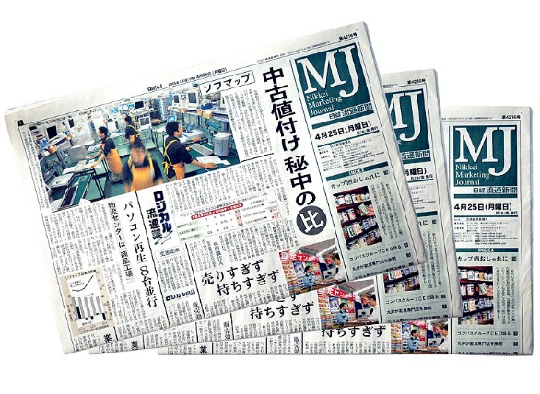

<受講申し込み用紙(6/24〆切)>

日経講座「流通・サービス業トレンド研究」(2016年度秋学期開講)の受講を申し込みます。

平成28年 月 日

受講者氏名
学部 学科 年

学籍番号
電話番号

